<<Server NFS 구축>>

리눅스 서버에 이미지(iso)파일를 다운 받는다.
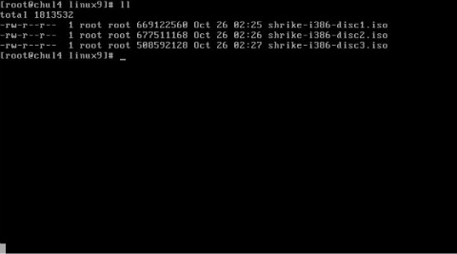
nfs와 portmap이 설치되었는지 확인한다.
# rpm -qa | grep nfs
# rpm -qa | grep portmap
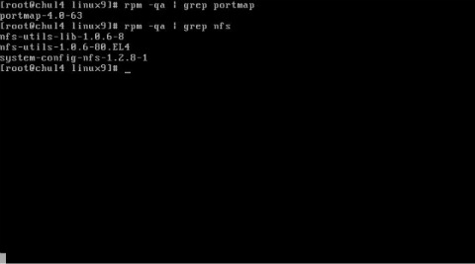
/etc/exports를 수정하여 접근 할 수 있는 IP대역을 설정한다.

Ex)
/home/iso/linux9 192.168.189.*(rw)
iso가 있는 디렉토리 접근 가능한 IP(읽고,쓰기)
/home/iso/linux9 192.168.189.*(ro)
iso가 있는 디렉토리 접근 가능한 IP(읽기)
* ip기입란에 *를 적으면 모든 ip 접근을 허용

NFS 실행
# service nfs start (start|stop|restart)
# /etc/rc.d/init.d/nfs/ start (start|stop| restart)
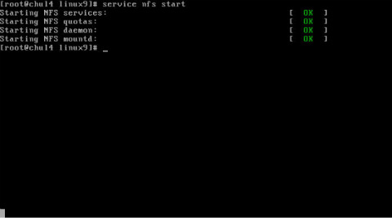
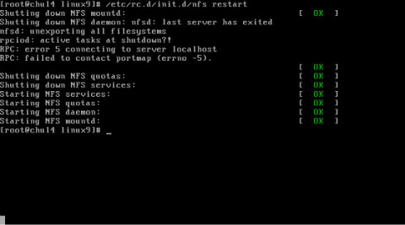

nfs 데몬 확인
# rpcinfo -p
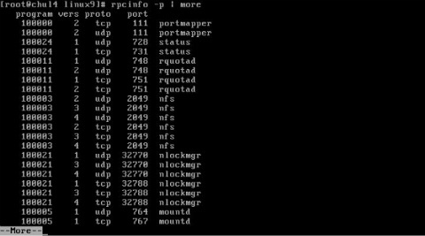

<<Client NFS로 리눅스 설치하기>>

boot: linux askmethod text
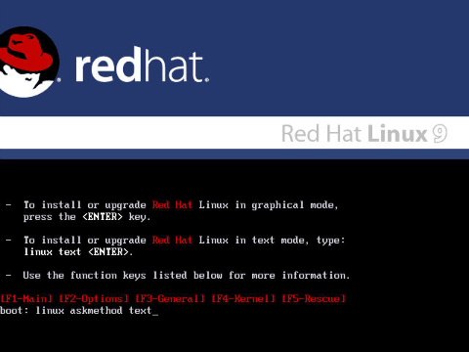
NFS image 선택한다
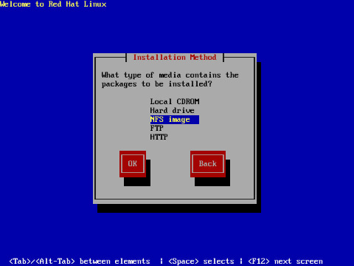

NFS server name :
nfs 서버 ip 또는 nfs hostname을 적어준다.
Red Hat directory :
/home/iso/linux9 이미지가 있는 디렉토리 경로를 적어준다.
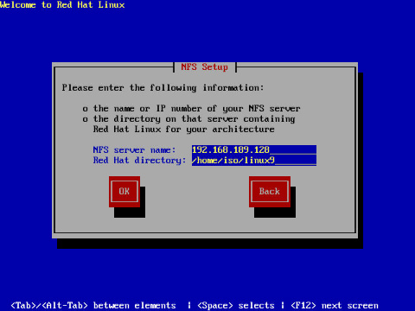
nfs 정상 설치
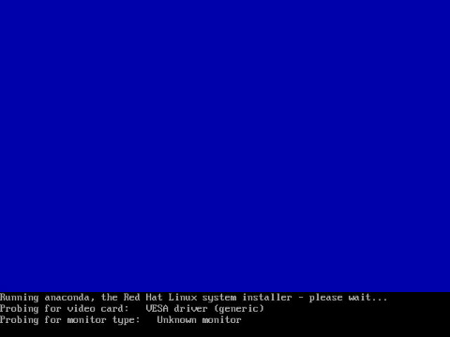

1) NFS 서버
NFS는 Network File System의 약어로 네트웍 상에서 파일 시스템을 공유하도록 설계된 파일 시스템의 한 종류이다. 다른 호스트에 있는 파일 시스템의 일부를 자신의 디렉토리인 것처럼 사용할 수 있도록 해주는 것이 NFS(Network File System)이다. NFS 설정은 파일 시스템을 share하는 서버의 설정과 서버의 파일 시스템을 마운트하는 클라이언트 설정으로 나누어 볼 수 있다.
- TCP/IP 네트워크 상에서 다른 컴퓨터의 파일 시스템을 자기 자신의 디렉토리에 마운트하여 사용할 수 있게 해준다.
- NFS는 rpc.mountd와 rpc.nfsd 두 데몬으로 구성되어 있으며 /etc/rc.d/init.d/nfs 스크립트로 실행된다.
- NFS를 사용하기 위해서는 단지 exports 파일을 수정하고 데몬을 재시작하기만 하면 된다.
NFS 서버 설치 확인
# rpm -qa | grep nfs
nfs-utils-1.0.7-13.FC4
설치되어 있지 않은 경우
# yum install nfs-utils
http://ftp.kreonet.re.kr/pub/Linux/redhat/에서 nfs-utils-version.i386.rpm을 다운 받아서 설치한다.
# rpm -Uvh nfs-utils-version.i386.rpm
NFS 관련 데몬들
1. netfs : 삼바, NFS, NCP 등을 마운트하거나 언마운트 해주는 데몬으로 NFS 서버 데몬을 띄우기 전에 미리 실행키셔야 한다.
2. nfs : NFS 서비스를 해주는 데몬이다. 이 데몬을 실행시키려면 먼저 /etc/exports 파일을 설정해야 한다.
3. portmap : RPC(Remote Procedure Call) 연결에 관여하는 데몬으로 NFS, NIS를 사용할 때 필요하다.
4. nfslock : 파일 잠금을 제공하는데 동시에 여러 사람들이 동일한 파일을 수정하는 것을 막는다.
# rpcinfo -p
NFS 서비스에 필요한 데몬들이 모두 작동하고 있는지 확인할 수 있다(portmapper, rquotad, nfs, nlockmgr, mountd). 또한 보안 설정시 필요한 port를 확인할 수 있다.
* rpc.mountd : NFS 클라이언트가 마운트를 요청하면 이 데몬 프로세스가 /etc/export 파일 설정에 따라 마운트 요청을 처리한다.
* rpc.nfsd : rpc.mountd에 의해 마운트된 디렉토리에 대해 읽고, 쓰는 작업들을 처리해주는 데몬 프로세스이다.
* rpc.rquotad : NFS 파일 시스템을 마운트한 로컬 사용자에 대해 quota를 처리한다.
* rpc.lockd : 파일 잠금을 통해 여러 사용자가 한 파일을 수정하는 것을 방지한다.
* rpc.statd : rpc.lockd와 함께 사용되며 파일 잠금의 해제와 복구를 담당한다.
/etc/exports 파일 설정
어느 디렉토리를 누구에게 어떤 옵션으로 제공할 것인지를 결정한다.
share-directory client1(options,,,) client2(options,,,)
share-directory : 공유할 디렉토리 명
client1 : 공유 디렉토리에 접근할 수 있도록 허용된 호스트들
options : 접근 권한 설정
* ro - 클라이언트는 공유 디렉토리에 대해 읽기만 가능하다.
* rw - 클라이언트는 공유 디렉토리에 대해 읽기, 쓰기가 가능하다.
* root_squsah - 클라이언트에서 root를 서버 상에 nobody 사용자로 매핑한다.
* no_root_squash - 클라이언트에서의 root를 서버 상에 root로 매핑한다.
* No_subtree_check - 공유된 디렉토리 내에 있는 서브 디렉토리들을 공유에서 제외시킨다.
* noaccess - 지정된 디렉토리의 접근을 금지한다.
* insecure - 인증되지 않은 접근도 가능하도록 한다.
* link_relative - 심볼릭 링크를 상대 심볼릭 링크로 바꿀 때 사용한다.
# cat /etc/exports
a. /home/ftp/pub *.sample.com(ro)
b. / master(rw) trusty(rw,no_root_squash)
c. /projects proj*.local.domain(rw)
d. /data 192.168.0.0/255.255.255.0(ro)
e. /work 192.168.0.2(rw)
f. /pub *(ro, insecure, root_squash)
g. /pub/private *.social.com(noaccess)
a. /home/ftp/pub 디렉토리를 sample.com 도메인을 사용하는 모든 사용자가 읽는 것을 허용한다.
b. / 디렉토리를 master, trusty 호스트가 읽기/쓰기를 허용한다.
c. 도메인 이름이 local.domain이고 호스트 이름이 proj로 시작하는 호스트에 대해서 /projects라는 디렉토리로 읽기/쓰기를 허용한다.
d. 네트워크 주소가 192.168.0 대역에 속한 모든 호스트에 대해서 data 디렉토리를 읽기만 허용한다.
e. /work 디렉토리를 192.168.0.2 호스트만 읽기/쓰기 권한으로 설정한다.
f. /pub 디렉토리는 읽기 전용이고 인증없이 마운트가 가능하며 모든 컴퓨터의 루트를 서버에서 nobody로 접근할 수 있게 한다.
g. /pub/private 디렉토리는 social.com에 해당하는 시스템은 접근할 수 없다.
1) NFS 서버 데몬 구동
0. NFS 자동 실행
# ntsysv
iptables 방화벽을 체크 해제하고 nfs를 체크한다.
1. /etc/exports를 설정한다
/tftpboot 192.168.123.33/24(rw,sync)
# exportfs -v
현재 커널에서 알고 있는 익스포트 리스트를 출력한다.
# exportfs -arv
변경된 /etc/export 파일을 커널에 다시 적용하고 정보를 보여준다.
2. 해당 디렉토리의 퍼미션을 푼다.
# chmod 777 /tftpboot
3. 데몬을 띄운다(netfs, portmap, nfs)
# /etc/init.d/portmap start
# /etc/rc.d/init.d/nfs start
# rpcinfo -p
4. NFS 상태 정보를 확인한다.
# nfsstat
# showmount -a
클라이언트의 접속 현황을 보여준다.
5. nfs 서비스 재실행
# service nfs restart
2) NFS 클라이언트
서버에 설정된 공유 디렉토리를 자신의 디렉토리에 마운트 한다.
NFS 클라이언트 데몬은 nfsd이다.
마운트 명령으로 직접 NFS 서버 마운트 하기
형식 : mount -t nfs NFS-SVR:EXPORTED-DIR MOUNT-POINT-DIR
예제 :
# mount -t nfs nfs.linux.co.kr:/usr/local /mnt/nfs
nfs.linux.co.kr의 /usr/local 디렉토리를 자신의 /mnt/nfs 디렉토리에 nfs 타입으로 마운트한다.
# mount -t nfs 192.168.123.33:/tftpboot /mnt/built_files -o nolock,rw
마운트 실행시 사용할 수 있는 옵션들
-o timeo=10 : NFS 서버와 연결이 끊어진 경우 timeo에서 지정한 시간(1/10초 단위) 동안 기다렸다가 경고 메시지를 발생
-o rsize=1024 wsize=1024 : 읽고, 쓰기 버퍼의 크기를 설정(1024KB=1M)
-o soft : remote mount를 실행할 때 성공하지 못하면 timeo까지만 retry 후 에러 메시지를 발생하고 종료
-o hard : remote mount가 성공할 때 까지 무한 재시도(디폴트 값)
-o bg : 첫 번째 마운트 시도가 실패인 경우 백그라운드로 계속 마운트를 재시도
-o intr : 정지 프로세스를 죽이기 위한 인터럽트를 허용(CTRL-C)
NFS가 사용 가능한지 클라이언트 점검
클라이언트에서 NFS를 사용하기 위해서는 파일 시스템에서 NFS를 지원하는지 확인해야 한다.
/proc/filesystems 파일 현재 시스템에서 지원하는 파일 시스템 목록을 담고 있다.
# cat /proc/filesystems
nodev nfs

